Diagramas UML sistema de gestión clínico
Análisis y Desarrollo de Software

Integrantes:
Juan David Chaux Cantillo
Jeison Camilo Dueñas Lozano
Cristian Camilo Aguirre Perdomo

Instructor:
Carlos Julio Cadena

Servicio Nacional de Aprendizaje – SENA
Sede de la Industria, la Empresa y los Servicios
Neiva – Huila
2026

Índice:
- Introduccion
- Actores del sistema
  - Recepcionista / personal administrativo
  - Medico
  - Administrador
  - Paciente
- Diagrama de casos de uso
- Diagrama de clases
- Diagrama de secuencia
- Diagrama de actividades
- Diagrama de estados
- Conclusiones

Introducción
Este documento presenta el modelado UML (Unified Modeling Language) del Sistema de Gestión de Clínica, desarrollado a partir de las historias de usuario, requisitos funcionales, requisitos no funcionales, reglas de negocio, restricciones y criterios de aceptación definidos en las fases anteriores del proyecto.
El objetivo de esta fase es representar de manera gráfica la estructura, el comportamiento y la organización del sistema, permitiendo visualizar la interacción entre los actores y las funcionalidades, las principales clases y sus relaciones, los flujos de los procesos, los estados de las citas y la organización de los componentes y elementos de despliegue.
Para ello, se presentan los diagramas de casos de uso, clases, secuencia, actividades, estados, componentes y despliegue. Cada diagrama incluye una descripción de los elementos representados y su relación con los requerimientos establecidos para el Sistema de Gestión de Clínica.

Actores del sistema
Los actores del Sistema de Gestión de Clínica representan a las personas que interactúan directamente con el sistema y al beneficiario de los servicios gestionados. Cada actor tiene diferentes responsabilidades y permisos de acuerdo con las funciones definidas en las fases anteriores del proyecto.

2.1 Recepcionista / Personal administrativo
Es el usuario encargado de realizar las principales actividades administrativas del sistema. Entre sus funciones se encuentran:
- Registrar, consultar y actualizar pacientes.
- Consultar información de médicos.
- Programar, consultar, modificar y cancelar citas.
- Gestionar las operaciones administrativas relacionadas con las citas.
- Enviar notificaciones relacionadas con las actividades del sistema, de acuerdo con los permisos asignados.

2.2 Médico
Es el usuario encargado de las actividades relacionadas con la atención médica. Sus principales funciones son:
- Consultar sus citas.
- Consultar la información básica de los pacientes asociados a sus citas.
- Consultar atenciones anteriores de los pacientes cuando esté autorizado.
- Registrar la atención médica realizada.
- Gestionar su disponibilidad de acuerdo con las funciones establecidas.

2.3 Administrador
Es el usuario responsable de la administración y control del sistema. Entre sus funciones se encuentran:
- Registrar, consultar y actualizar médicos.
- Gestionar la disponibilidad de los médicos.
- Gestionar usuarios.
- Asignar roles y permisos.
- Generar reportes.
- Administrar las funciones correspondientes a su nivel de acceso.

2.4 Paciente
El paciente es considerado un beneficiario y actor indirecto del sistema. Dentro del alcance definido para el proyecto, no requiere acceso directo al sistema.
Su información es registrada y gestionada por el personal autorizado para permitir la programación de citas y el registro de las atenciones médicas correspondientes.

Diagrama de casos de uso
El diagrama de casos de uso representa, de forma general, la interacción entre los actores del sistema (Recepcionista / Personal administrativo, Médico y Administrador) y las funcionalidades principales del Sistema de Gestión de Clínica.
Este diagrama permite identificar las funcionalidades que puede realizar cada actor de acuerdo con sus responsabilidades y permisos. Los actores que utilizan directamente el sistema deben iniciar sesión para acceder a las funcionalidades correspondientes a su rol.
El paciente no se representa como un actor de interacción directa, debido a que dentro del alcance definido para el proyecto se considera un beneficiario y actor indirecto.
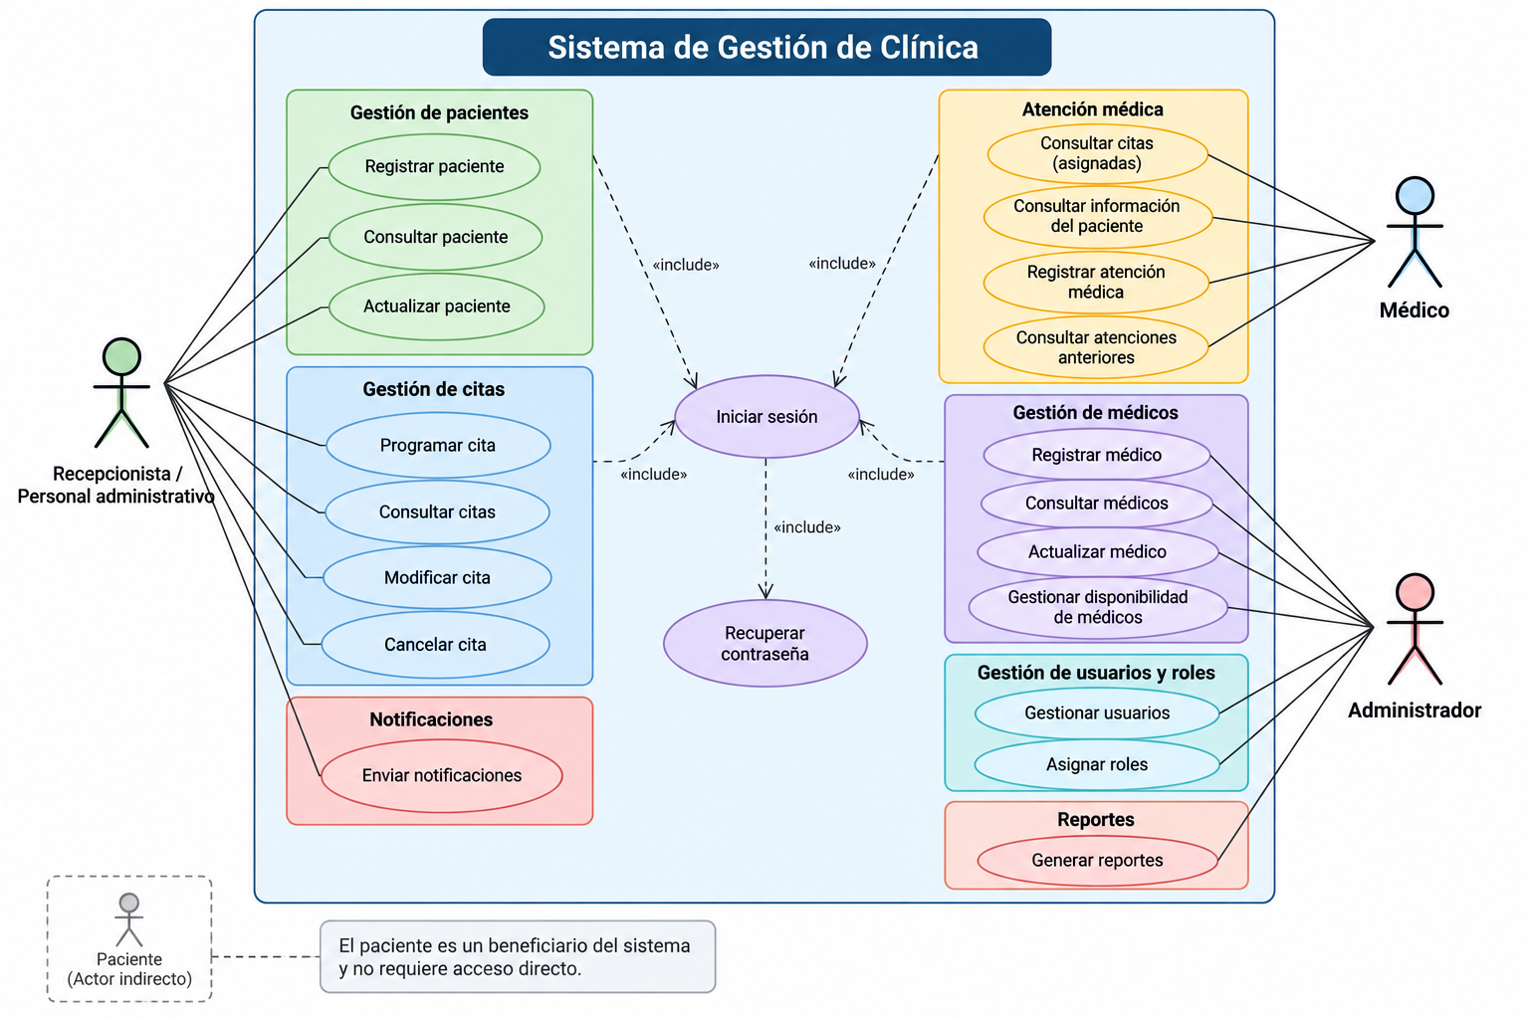

Puntos clave
- El Recepcionista / Personal administrativo gestiona pacientes, consulta médicos y administra las citas.
- El Médico consulta sus citas, consulta la información de los pacientes asociados y registra las atenciones médicas.
- El Administrador gestiona médicos, disponibilidad, usuarios, roles y reportes.
- Los usuarios que acceden directamente al sistema deben iniciar sesión mediante sus credenciales.
- La recuperación de contraseña está disponible para los usuarios registrados.
- El paciente se considera un beneficiario y actor indirecto dentro del alcance del proyecto.
- El diagrama representa las 20 funcionalidades definidas mediante las historias de usuario y requisitos funcionales.

4. Diagrama de clases
El diagrama de clases representa, de forma simplificada, la estructura estática del Sistema de Gestión de Clínica. Muestra las principales entidades del sistema, sus atributos y las relaciones existentes entre ellas, de acuerdo con los requisitos funcionales, las reglas de negocio y las historias de usuario definidas en las fases anteriores.
Este diagrama permite identificar cómo se organiza la información que maneja el sistema y cómo se relacionan las entidades involucradas en la gestión de pacientes, médicos, disponibilidad, citas, atenciones médicas, usuarios, roles, notificaciones y reportes.
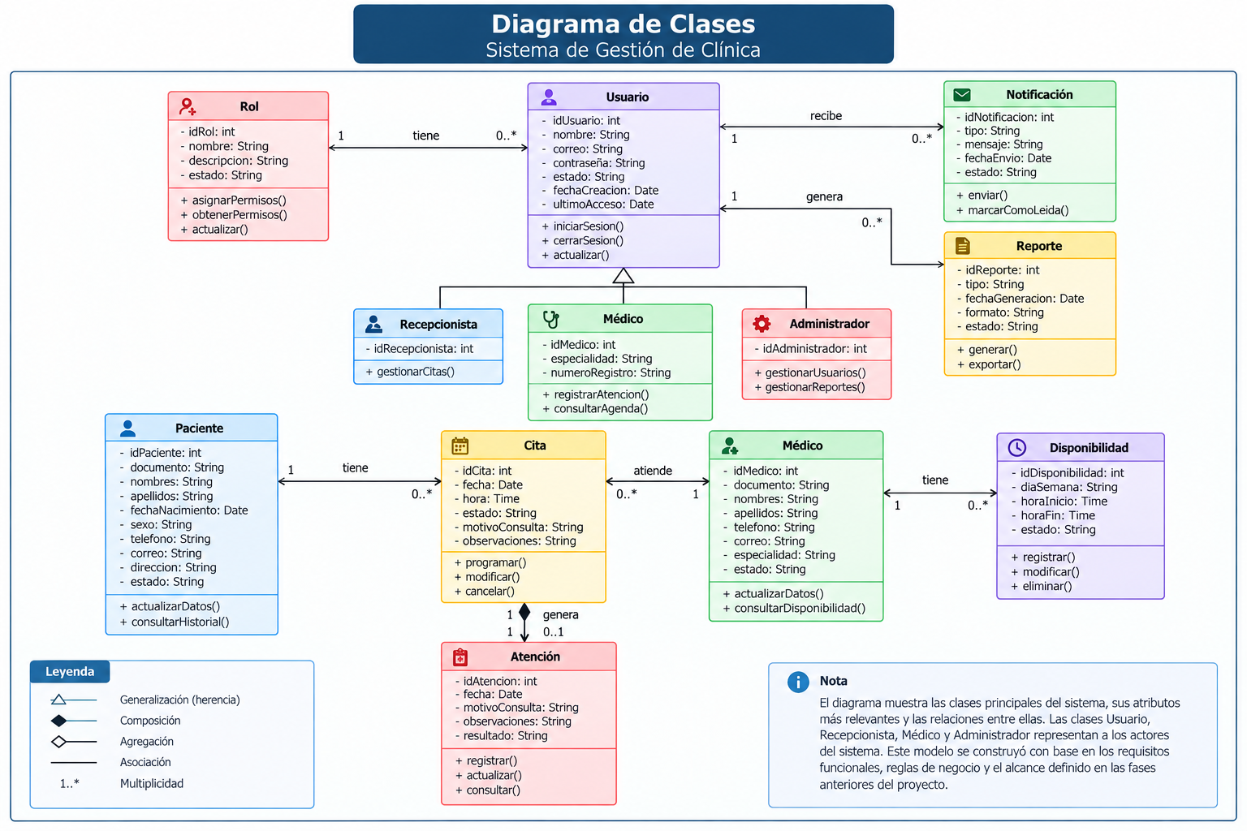
- Clases principales

Esta parte puede ir inmediatamente debajo del diagrama:

- Usuario: representa a las personas que acceden directamente al sistema y permite gestionar sus credenciales y acceso.
- Rol: define los permisos asociados a los usuarios según las funciones que pueden realizar.
- Paciente: contiene la información personal y de contacto necesaria para gestionar su registro y sus citas.
- Médico: contiene la información básica y la especialidad de los profesionales de la clínica.
- Disponibilidad: registra los días y horarios disponibles de los médicos para la programación de citas.
- Cita: representa una cita programada entre un paciente y un médico, incluyendo fecha, hora y estado.
- Atención: almacena la información correspondiente a una atención médica realizada.
- Notificación: registra los mensajes enviados a los usuarios relacionados con eventos o actividades del sistema.
- Reporte: representa los reportes generados a partir de la información almacenada en el sistema.

- Relaciones principales

Aquí recomiendo explicar las relaciones de manera sencilla:

- Un Paciente puede tener varias Citas, mientras que cada cita corresponde a un paciente.
- Un Médico puede tener varias Citas, mientras que cada cita corresponde a un médico.
- Un Médico puede tener varios registros de Disponibilidad.
- Una Cita puede generar una Atención médica.
- Un Usuario tiene un Rol que determina las funcionalidades a las que puede acceder.
- Un Usuario puede recibir varias Notificaciones.
- Un Usuario puede generar diferentes Reportes.
- Las relaciones permiten representar las condiciones establecidas en las reglas de negocio.

5. Diagrama de secuencia
El diagrama de secuencia representa la interacción entre el Recepcionista, la interfaz del sistema, el controlador y la base de datos durante el proceso de programación de una cita.
El proceso corresponde a la HU-08 / RF-08 — Programar cita y muestra las principales validaciones que realiza el sistema antes de registrar la cita. Entre estas validaciones se encuentran la existencia del paciente y del médico, la disponibilidad del horario seleccionado y la ausencia de conflictos con otras citas.
El diagrama también representa los flujos alternativos que se presentan cuando alguna de las condiciones requeridas no se cumple, evitando que una cita inválida sea registrada
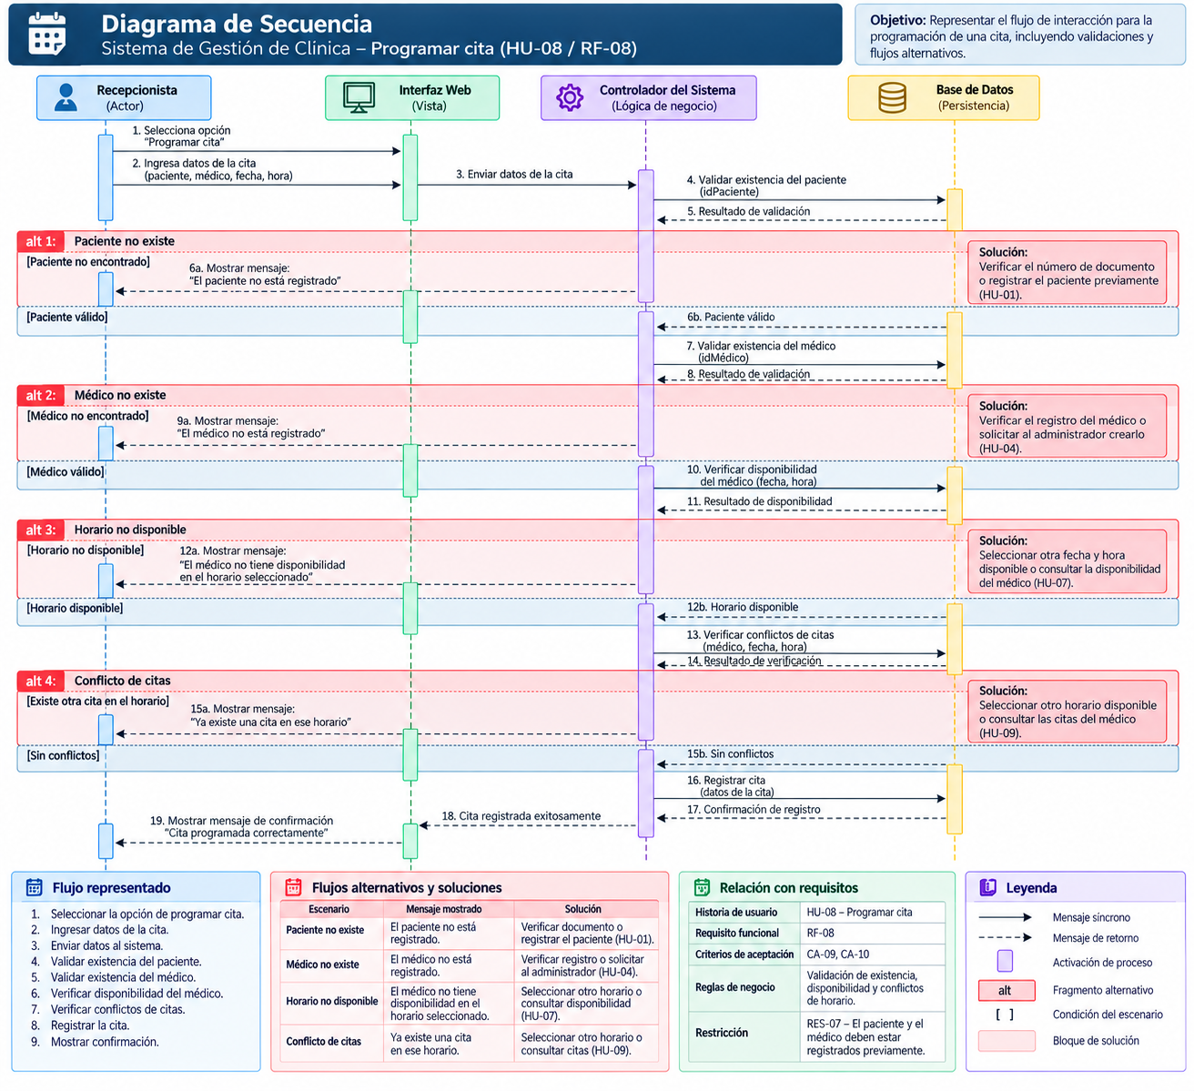
- Flujo representado
- El Recepcionista selecciona la opción para programar una cita.
- Ingresa el paciente, médico, fecha y hora.
- La interfaz envía la información al sistema.
- El sistema verifica que el paciente se encuentre registrado.
- El sistema verifica que el médico se encuentre registrado.
- El sistema comprueba que el horario seleccionado esté dentro de la disponibilidad del médico.
- El sistema verifica que no exista otra cita en el mismo horario.
- Si todas las validaciones son correctas, el sistema registra la cita.
- El sistema muestra la confirmación de la programación.
- Flujos alternativos
Paciente no registrado: el sistema informa que el paciente no existe y no permite continuar con la programación.
Médico no registrado: el sistema informa que el médico no existe y no permite continuar con la programación.
Horario no disponible: el sistema informa que el médico no está disponible en el horario seleccionado.
Conflicto de horario: el sistema informa que ya existe una cita para el médico en la fecha y hora seleccionadas.
En todos estos casos, la cita no se registra hasta que el usuario seleccione datos que cumplan las condiciones establecidas.

6. Diagrama de actividades
El diagrama de actividades representa el flujo de trabajo del proceso de programación de una cita (HU-08 / RF-08) en el Sistema de Gestión de Clínica. Muestra las actividades realizadas por el Recepcionista y las validaciones efectuadas por el sistema para verificar la información del paciente, el médico, la disponibilidad del horario y la existencia de posibles conflictos de citas.
El diagrama también representa los flujos alternativos que se presentan cuando alguna de las condiciones requeridas no se cumple, indicando la acción que debe realizarse para continuar con el proceso hasta completar correctamente la programación de la cita.

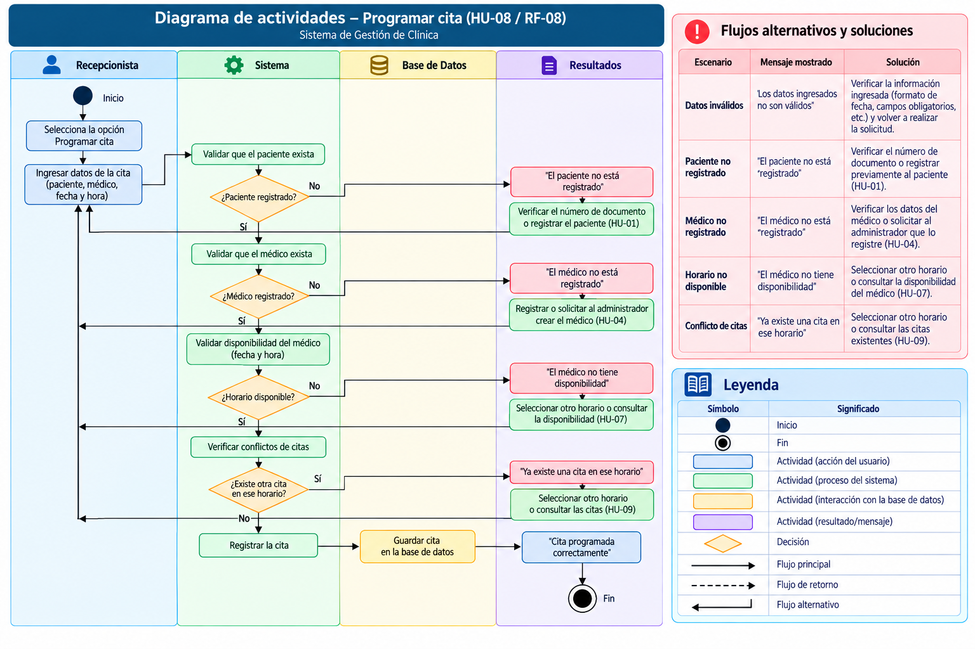
- Actividades principales

- El Recepcionista selecciona la opción “Programar cita”.
- Ingresa los datos correspondientes al paciente, médico, fecha y hora.
- El sistema valida los datos ingresados.
- El sistema verifica que el paciente se encuentre registrado.
- El sistema verifica que el médico se encuentre registrado.
- El sistema comprueba la disponibilidad del médico para la fecha y hora seleccionadas.
- El sistema verifica que no exista otra cita en el mismo horario.
- Si todas las validaciones son correctas, el sistema registra y almacena la cita.
- El sistema muestra un mensaje confirmando que la cita fue programada correctamente.

6. Diagrama de estados

El diagrama de estados representa el ciclo de vida de una cita dentro del Sistema de Gestión de Clínica. Muestra los diferentes estados por los que puede pasar una cita desde su programación hasta su finalización o cancelación, así como los eventos que generan las transiciones entre dichos estados.
Este diagrama permite visualizar el comportamiento de una cita frente a las operaciones de programación, modificación, atención y cancelación, teniendo en cuenta las condiciones establecidas en los requisitos funcionales y las reglas de negocio

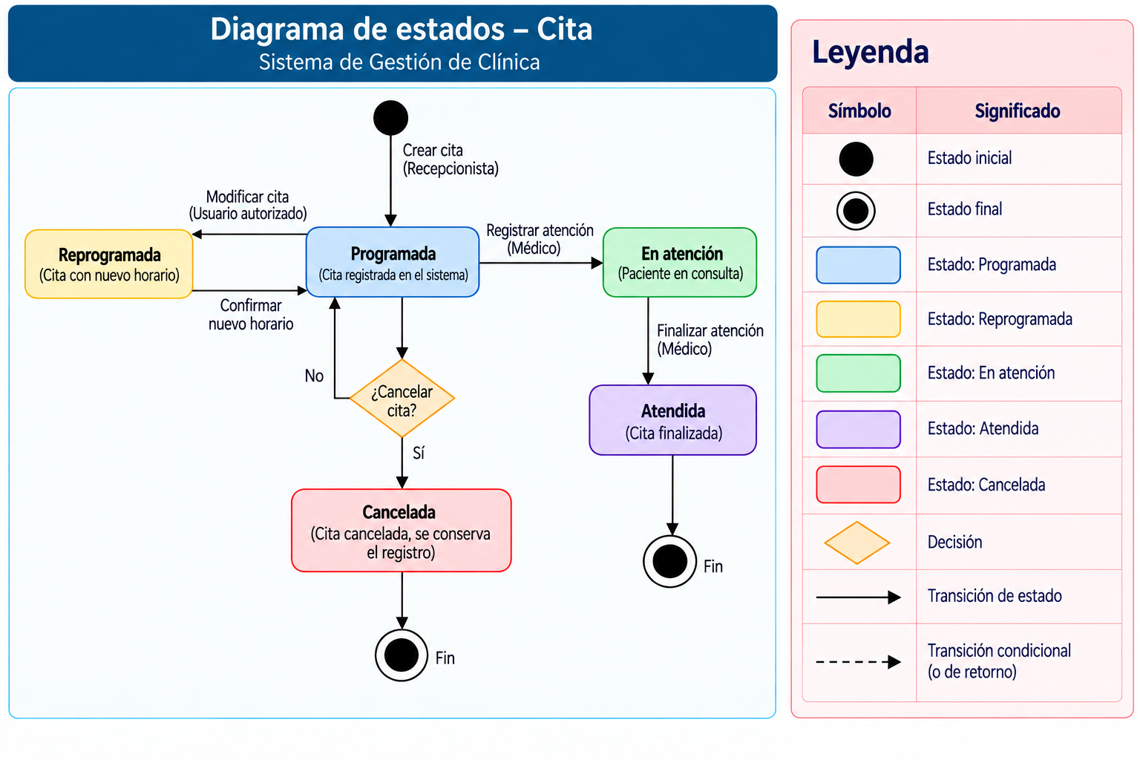
- Estados de la cita
1. Programada
Es el estado de una cita que ha sido registrada correctamente en el sistema. La cita tiene asociado un paciente, un médico, una fecha y una hora válidos. Este es el estado principal después de completar correctamente el proceso de programación de la cita.
2. Atendida
Representa una cita cuya atención médica fue realizada y registrada por el médico. Se relaciona con el proceso de registro de atención médica definido en RF-13 / HU-13. La atención contiene fecha, motivo de consulta, observaciones y resultado.
3. Cancelada
Representa una cita que fue cancelada por un usuario autorizado. El sistema no elimina el registro de la base de datos, sino que cambia su estado a Cancelada. Además, la cita deja de considerarse disponible para una atención normal.
- Transiciones principales
- Creación de la cita — Inicio → Programada:
Cuando el personal autorizado registra una cita y se cumplen las validaciones de paciente, médico, fecha, hora, disponibilidad y ausencia de conflictos, la cita se almacena con estado Programada. Esto corresponde al RF-08.
- Modificación de la cita — Programada → Programada:
Cuando un usuario autorizado modifica la fecha, hora o médico de una cita, el sistema vuelve a comprobar la disponibilidad y los posibles conflictos. Si las condiciones son válidas, se actualizan los datos y la cita continúa en estado Programada. Esta transición corresponde al RF-10 y al CA-12.
- Cancelación de la cita — Programada → Cancelada:
Cuando el usuario autorizado solicita cancelar una cita, el sistema solicita confirmación. Si la cancelación es confirmada, cambia el estado de la cita a Cancelada, conservando el registro en el sistema. Esta transición corresponde al RF-11, CA-13 y RN-07.
- Registro de la atención — Programada → Atendida:
Cuando se realiza la atención médica y el médico registra la información correspondiente, la cita puede pasar al estado Atendida, quedando relacionada con la información de la atención registrada mediante el RF-13.

8. Conclusiones
a Fase 3 permitió realizar el modelado UML del Sistema de Gestión de Clínica, tomando como base las historias de usuario, requisitos funcionales, reglas de negocio, restricciones y criterios de aceptación definidos en las fases anteriores.
Los diagramas desarrollados permitieron representar diferentes aspectos del sistema, incluyendo la interacción de los actores con las funcionalidades, la estructura de las principales entidades y sus relaciones, así como el comportamiento de los procesos y el ciclo de vida de las citas.
El modelado realizado permite visualizar de manera más clara el funcionamiento del Sistema de Gestión de Clínica y facilita la comprensión de los procesos que serán considerados durante las etapas posteriores de diseño y desarrollo.

